

**Pflichtenheft**

Im Rahmen des Softwarepraktikums 2020

**Team „Drunken Slot“**

Minden, den 03. Mai 2020

**Autoren:**

Dominik Haacke

Jonas vom Braucke

<https://github.com/DMKxD/drunkenslot>

Inhalt

1 Einführung 2

1.1 Beschreibung 2

1.2 Ziele 2

2 Anforderungen 3

2.1 Stakeholder 3

2.2 Funktionale Anforderungen 3

2.3 Nicht-funktionale Anforderungen 3

2.3.1 Rahmenbedingungen 3

2.3.2 Betriebsbedingungen 3

2.3.3 Qualitätsmerkmale 4

2.4 Graphische Benutzerschnittstelle 4

Startscreen 4

Host 5

Join 5

Lobby 6

Game 6

Freispiele 7

Zwischenstand 7

Endscreen 8

2.5 Anforderungen im Detail 8

# 1 Einführung

## Beschreibung

Unser Projekt „Drunken Slot“ ist ein verteiltes Trinkspiel, das sich sowohl lokal, als auch Online, spielen lässt. Gerade in Zeiten des Corona Virus sind Trinkspiele die man Online zusammen spielen kann eine gute Ablenkung zum sonst sehr eingeschränkten Unterhaltungsprogramm.

Ein vergleichbares Online Trinkspiel existiert derzeit nicht und es ist somit eine neue innovative Idee, wir haben uns dabei von einem alten „Xbox Live Arcade“ Spiel inspirieren lassen.

Wir entwickeln hier eine „Slot Machine“, wo man sich vorab mit bis zu (? Maximale Spieleranzahl) Leuten zusammen finden kann. Jeder Spieler bekommt ein „Wild-Symbol“ zugewiesen. Pro Spielrunde ist jeder Spieler einmal dran mit drehen. Die Slot Machine hat fünf Walzen mit drei Reihen an Symbolen und neun Gewinnlinien. Es gibt fünf normale Symbole, „Shot Verteilen“, Schluck Verteilen“, „Shot Trinken“, „Schluck Trinken“ und Regel. Es gibt drei Arten von Spezialsymbolen, ein „Wild-Symbol“ der alle Spieler betrifft, jeweils ein „Wild-Symbol“ für jeden Spieler und ein „Scatter-Symbol“. Bei jedem Dreh wird festgelegt welches Gewinnbild ausgewählt wird und dem entsprechend erscheinen die Symbole auf den Walzen, sobald diese anhalten. Damit dies nicht zu selten vorkommt, kann man die Gewinnchancen vorab einstellen. Ab drei Symbolen in einer Gewinnreihe kommt es zu einem Gewinn, der sich auf bis zu fünf Symbolen erweitern kann. Bei 3 Symbolen kann man die jeweilige Aktion einmal ausführen, bei vier Symbolen zwei Mal und bei fünf Symbolen drei Mal, zum Beispiel bei vier Mal „Shot Verteilen“ kann der aktuelle Spieler zwei Shots an die Mitspieler verteilen. Kommt in der Gewinnreihe ein Wild Symbol eines Spielers vor, darf dieser anstelle des aktuellen Spielers die Aktion ausführen, bei einer vollen Wild Reihe des gleichen Spielers zählt dies als drei Shots verteilen. Kommt ein Wild Symbol das alle Spieler betrifft dürfen dann alle Spieler diese Aktion ausführen. Bei drei Skatter Symbolen irgendwo auf den Walzen (pro Walze maximal ein Skatter Symbol) werden die „Freispiele“ ausgelöst. Hierbei kann der aktuelle Spieler fünf weitere Male drehen und die Gewinne können nur noch die anderen Spieler negativ beeinflussen.

An dem Projekt arbeiten Jonas vom Braucke und Dominik Haacke. Dominik Haacke hat bereits einige Programmiererfahrungen im Bereich Java und Android Apps.

Da unsere Gruppe nur aus zwei Personen besteht, wird der Fokus auf dem Java PC-Client und dem Server liegen. Die Android App wird erstmal zweitrangig sein und eher zum Ende des Projekts in Angriff genommen.

## Ziele

In der heutigen Zeit gibt es eine immer größer werdende Nachfrage nach Videospielen und auch der Markt für Android Apps befindet sich im stetigen Wachstum. Aus diesem Grund haben wir uns entschlossen unser Spiel „Drunken Slot“ Platformübergreifend zu entwickeln. Mittlerweile hat sich ebenfalls flächendeckend der Standard entwickelt, dass Multiplayerspiele ebenfalls über eine Onlinefunktion verfügen, deshalb wird unser Spiel zusätzlich zu einem lokalen Modus ebenfalls als eine Client-Server Applikation entwickelt. Das fertige Spiel besteht aus drei Komponenten, einem PC-Client, einem Server und einer Android App. Der Server verwaltet das Spiel und fordert die Spieler auf die Aktionen und Züge auszuführen. Die Handlungen der Spieler werden auf allen Clients angezeigt und mit jeweiligen Animation visualisiert.

Die Zielgruppe sind vor allem alle partybegeisterten Leute, die gerne auch mal Online ein Trinkspiel spielen wollen. Da es sich um ein Trinkspiel handelt, in dem es auch darum geht hochprozentigeren Alkohol zu konsumierten ist es natürlich nur für Personen über 18 Jahren geeignet und soll auch nicht zum zu extremen Alkoholkonsum anregen.

# 2 Anforderungen

## 2.1 Stakeholder

|  |  |  |  |  |
| --- | --- | --- | --- | --- |
| **Funktion / Relevanz** | **Name** | **Kontakt / Verfügbarkeit** | **Wissen** | **Interessen / Ziele** |
|  | Herr Haacke |  |  |  |
|  | Herr vom Braucke |  |  |  |

## 2.2 Funktionale Anforderungen

## 2.3 Nicht-funktionale Anforderungen

### 2.3.1 Rahmenbedingungen

#### PC-Anforderungen

* Prozessor: Intel Pentium Prozessor mit 1.5 GHz
* Arbeitsspeicher: 6 GB RAM
* Festplattenspeicher: 1GB
* Bildschirmauflösung: 1024x768
* Netzwerkverbindung

**Smartphone-Anforderungen**

* Prozessor: ARMv7
* Arbeitsspeicher 1 GB RAM
* Festplattenspeicher: 60 MB
* Displayauflösung: 480 x 800 px
* Touchscreen
* Netzwerkverbindung

### 2.3.2 Betriebsbedingungen

**PC-Software:**

* Betriebssystem: Microsoft Windows 8 oder neuer
* Eclipse
* Java SE 8

**Smartphone-Software**

* Betriebssystem: Android 4.4x (KitKat, API-Level 19) oder neuer

### 2.3.3 Qualitätsmerkmale

|  |  |  |  |  |
| --- | --- | --- | --- | --- |
| **Qualitätsmerkmal** | **Sehr gut** | **Gut** | **Normal** | **Nicht relevant** |
| **Zuverlässigkeit** |  |  |  |  |
| Fehlertoleranz | x |  |  |  |
| Wiederherstellbarkeit |  |  |  | x |
| Ordnungsmäßigkeit | x |  |  |  |
| Richtigkeit | x |  |  |  |
| Konformität | x |  |  |  |
| **Benutzerfreundlichkeit** |  |  |  |  |
| Installierbarkeit | x |  |  |  |
| Verständlichkeit |  | x |  |  |
| Erlernbarkeit | x |  |  |  |
| Bedienbarkeit | x |  |  |  |
| **Performance** |  |  |  |  |
| Zeitverhalten |  |  | x |  |
| Effizienz |  |  |  | x |
| **Sicherheit** |  |  |  |  |
| Analysierbarkeit |  |  | x |  |
| Modifizierbarkeit |  |  | x |  |
| Stabilität |  | x |  |  |
| Prüfbarkeit |  | x |  |  |

## 2.4 Graphische Benutzerschnittstelle

### Startscreen

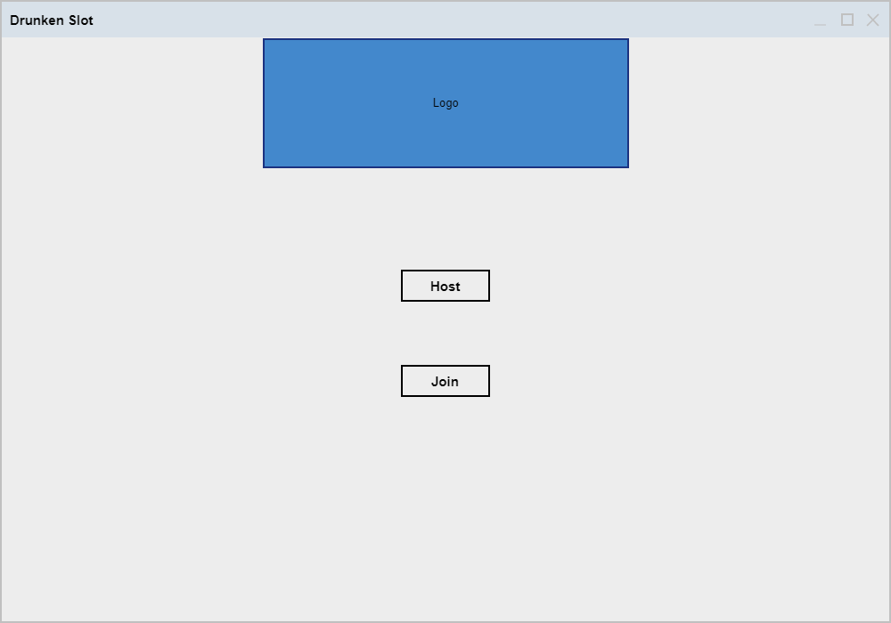

### Host

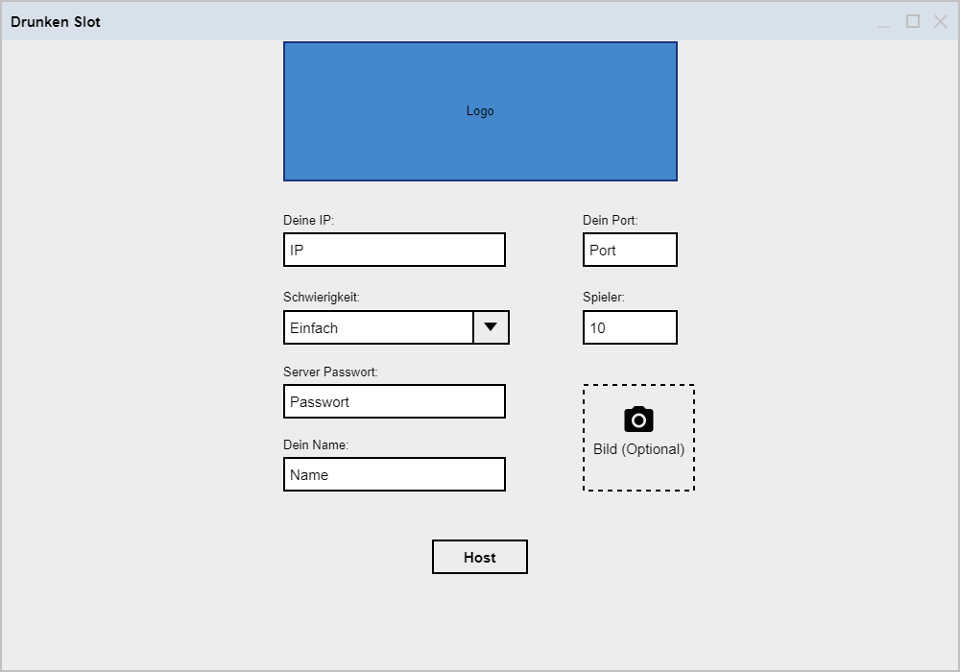

### Join

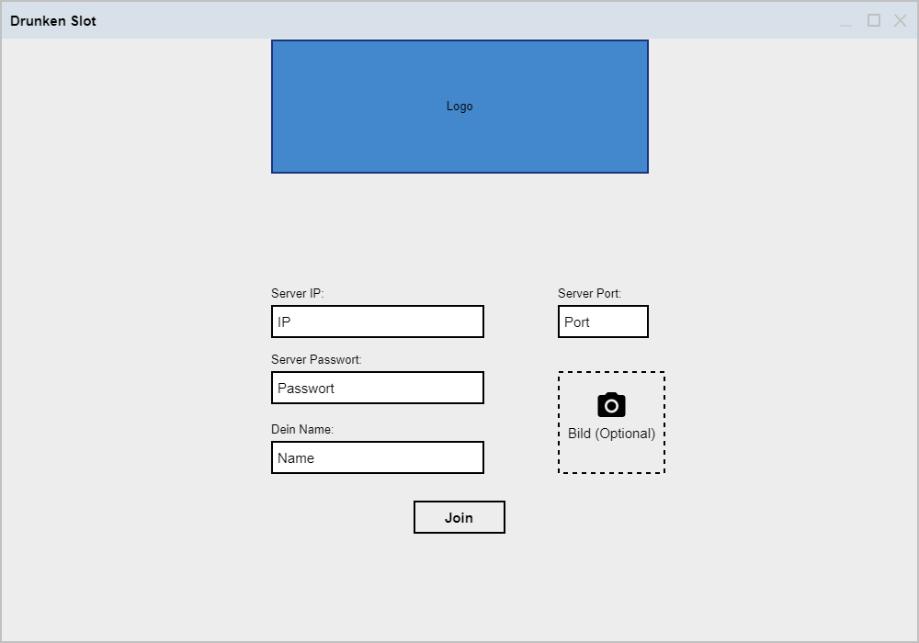

### Lobby

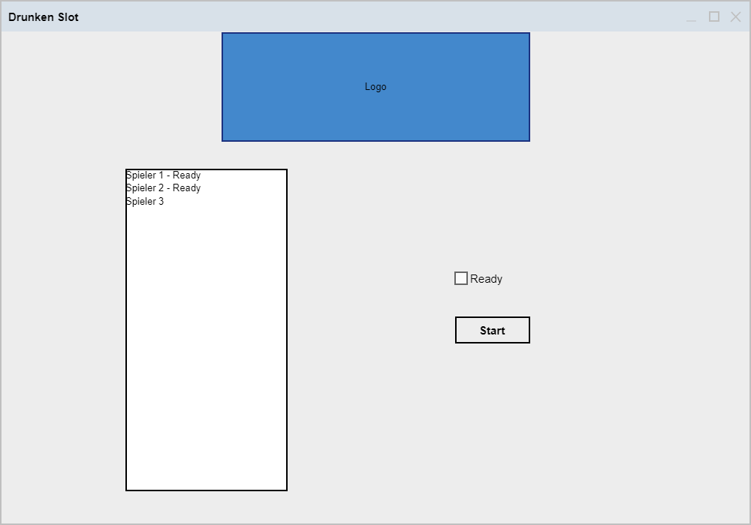

### Game

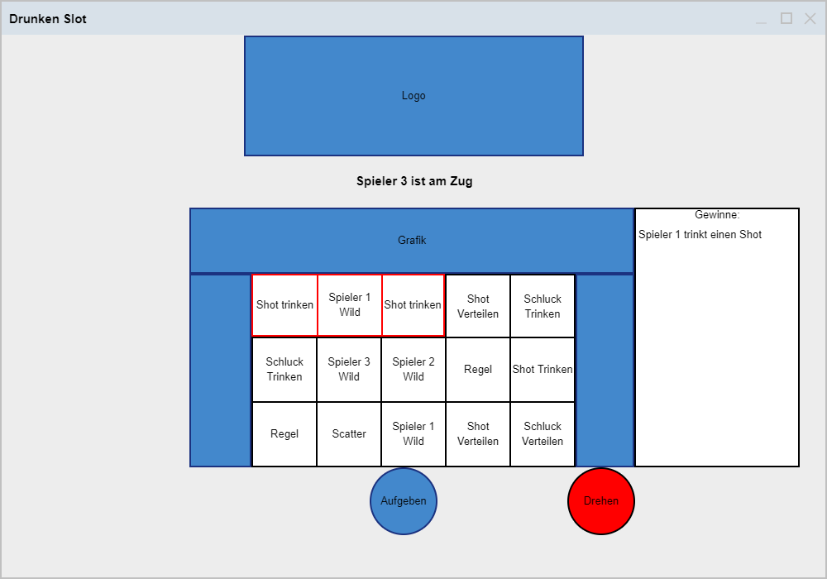

### Freispiele

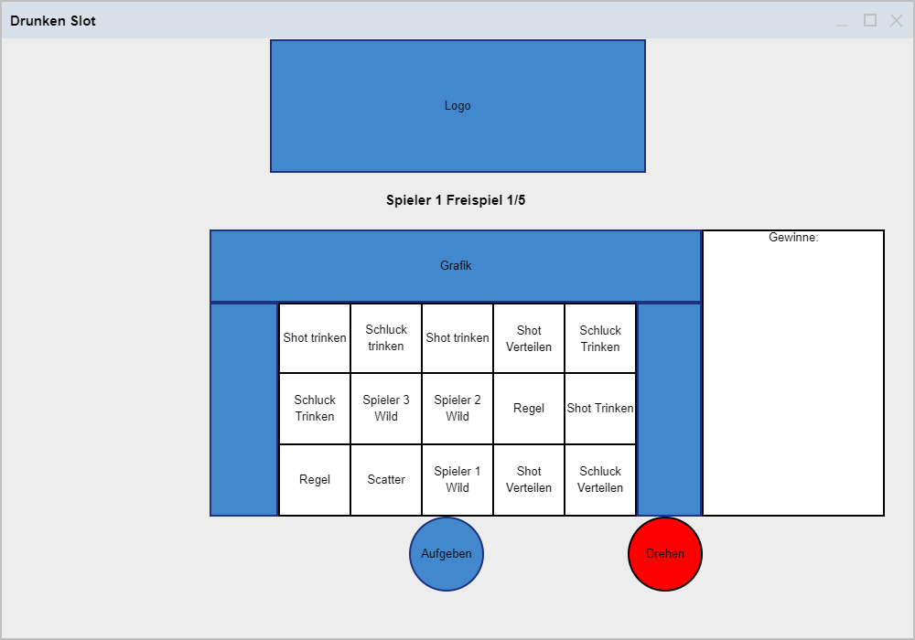

### Zwischenstand

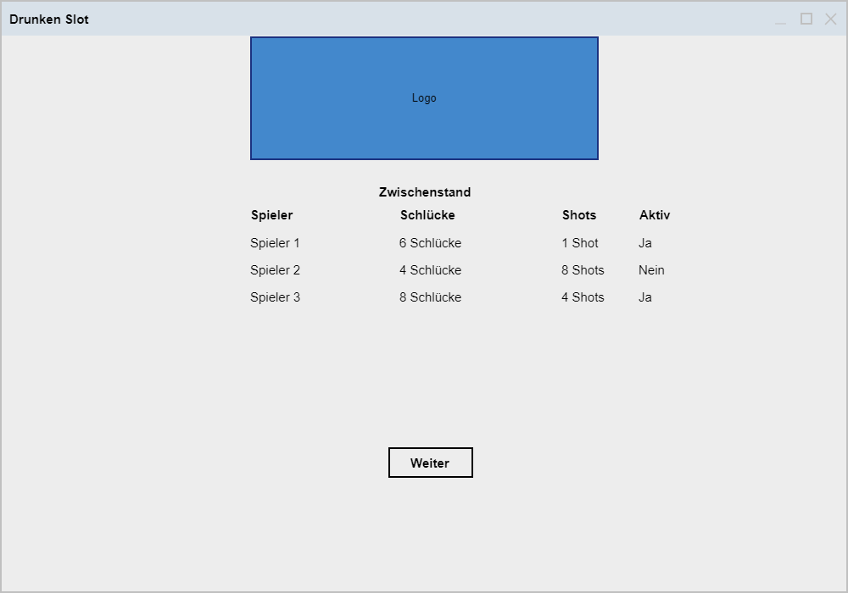

### Endscreen

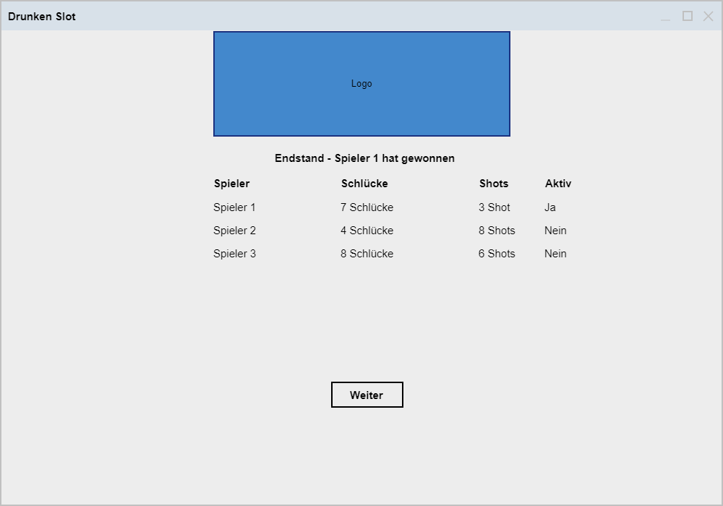

### Zustandsdiagramm

## 2.5 Anforderungen im Detail